Отчёт о депутатской деятельности за 2024 год депутата Совета депутатов ЗАТО Железногорск VI созыва
Токарева Олега Васильевича
Мы, совместно с коллегами - депутатами в течение года принимали участие в заседаниях сессий Совета депутатов, а также рабочих комиссиях, где рассмотрели ряд важных для города вопросов. Например, в марте на заседании комиссии по вопросам экономики, собственности и ЖКХ мы обратились к заместителю Главы города Роману Вычужанину с вопросами о наполняемости ледовых городков и как итог, благодаря конструктивному диалогу в зимний сезон 2024-2025 снежные городки порадовали железногорцев яркой иллюминацией, красивым оформлением и самое главное, разнообразными и безопасными горками для детей.
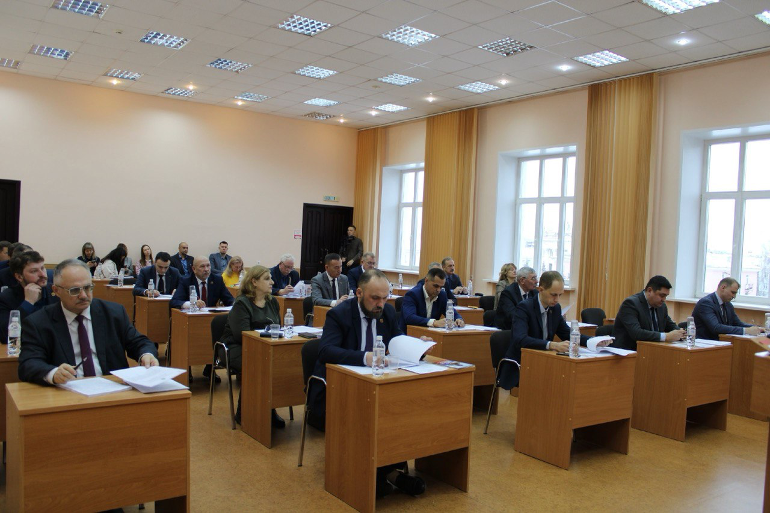
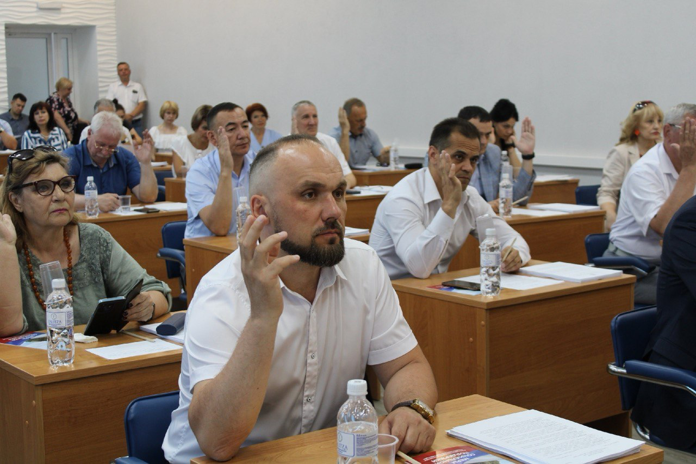
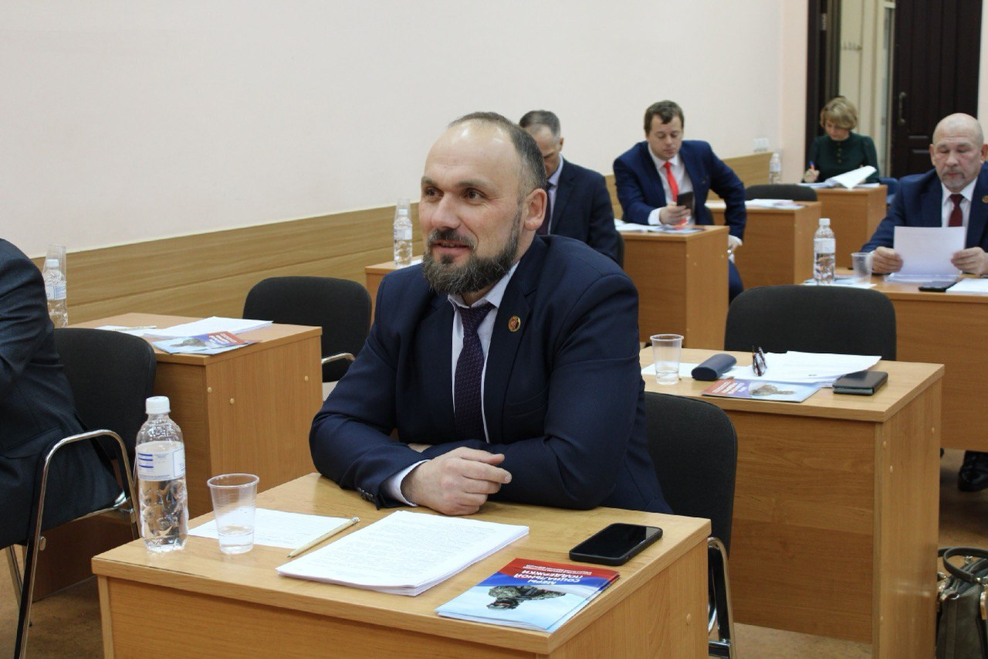

Прошедший 2024 год для Железногорска был богат на масштабные проекты благоустройства общественных пространств. Самыми крупными стали: проект «Пляж» на кантатском водохранилище, улица Ленина и участок бульвара Андреева, отремонтированный по программе «Формирование комфортной городской среды», а также ремонт дорожного полотна улицы 60 лет ВЛКСМ. Отремонтированы и благоустроены в рамках «Программы поддержки местных инициатив» две детские площадки и установлено освещение на горно-лыжной базе «Снежинка».
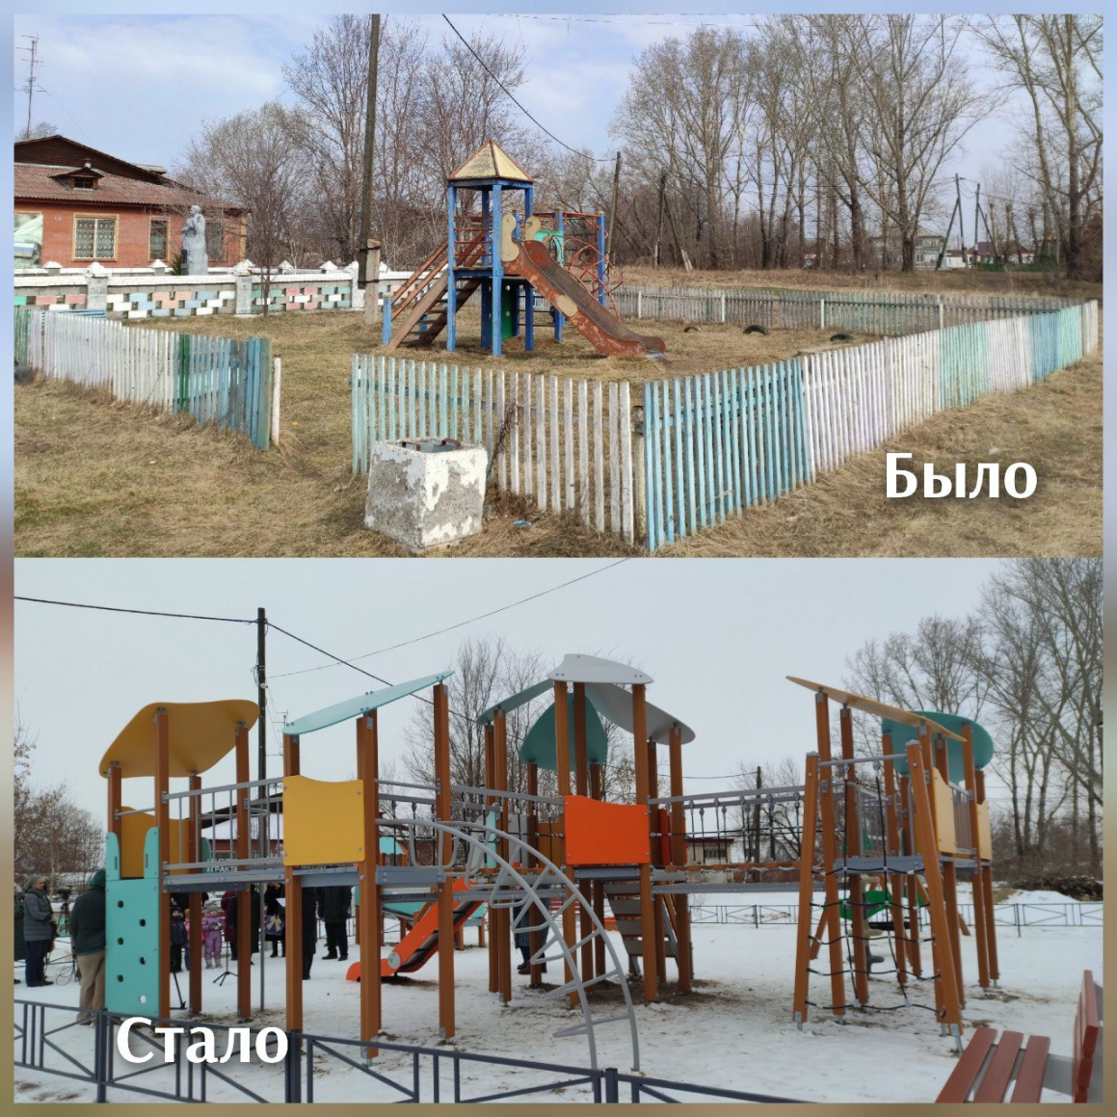

Решением 42-й сессии Совета депутатов присвоили звание «Почетный гражданин ЗАТО Железногорск Красноярского края» Грешилову Анатолию Васильевичу - заслуженному архитектору России и члену Союза писателей, именно он является автором слов Гимна города Железногорска. На 43-й сессии Совета депутатов утвердили список горожан, представленных к награждению почетным знаком «90 лет Красноярскому краю», среди них представители медицины, спорта, образования и работники градообразующих предприятий и многие другие достойные железногорцы. На 47-й сессии утвердили решение Совета депутатов «о внесении изменений и дополнений в Устав ЗАТО Железногорск» — это значит, что в ближайшие 10 лет в Железногорске будет действовать мажоритарная избирательная система – город будет поделен на 24 округа и от каждого из них будет избран депутат, кандидаты по партийным спискам упраздняются.
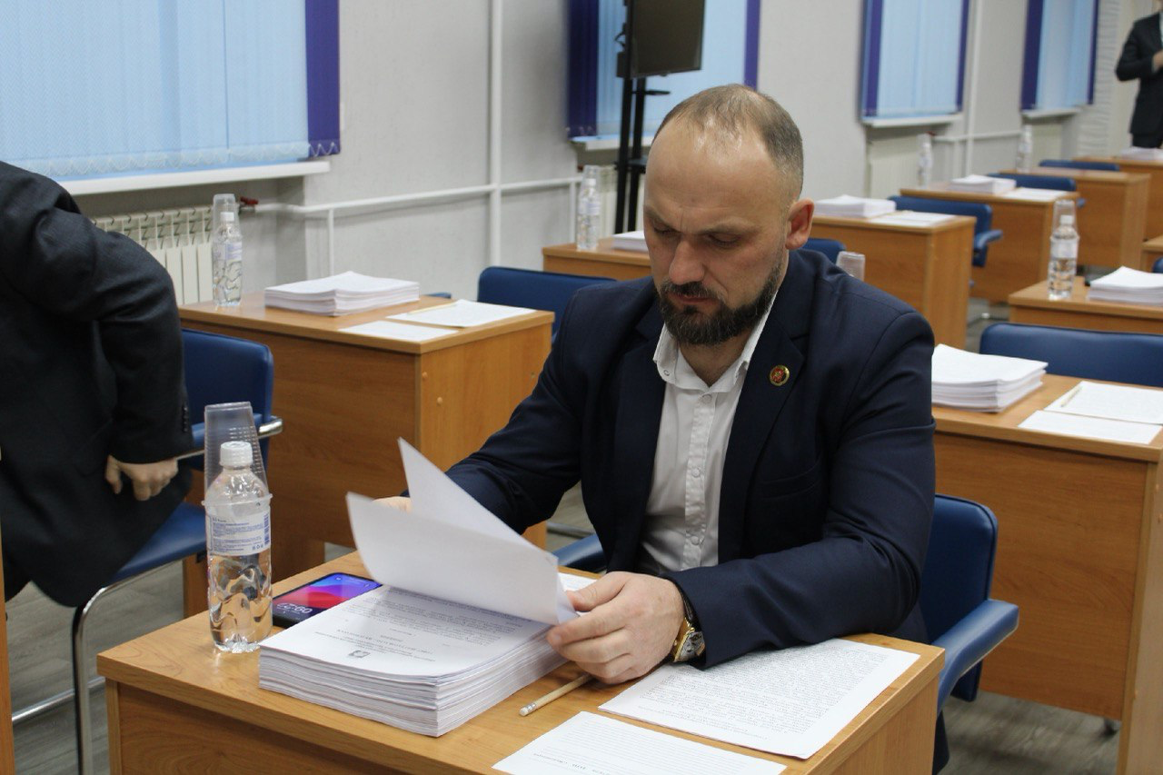

В осенний период, традиционно рассмотрели и приняли отчеты об исполнении муниципальных программ за 9 месяцев 2024 года и решение Совета депутатов «о бюджете на 2025 и плановый период 2026-2027 годов» Общий объем доходов бюджета ЗАТО г. Железногорск в 2025 году составит 4 666 391 344,84 рублей, в том числе межбюджетные трансферты 2 677 556 758,84 рублей, общий объем расходов бюджета ЗАТО г. Железногорск в сумме 4 865 191 344,84 рублей. Бюджет города, из года в год остаётся максимально социально ориентированным.
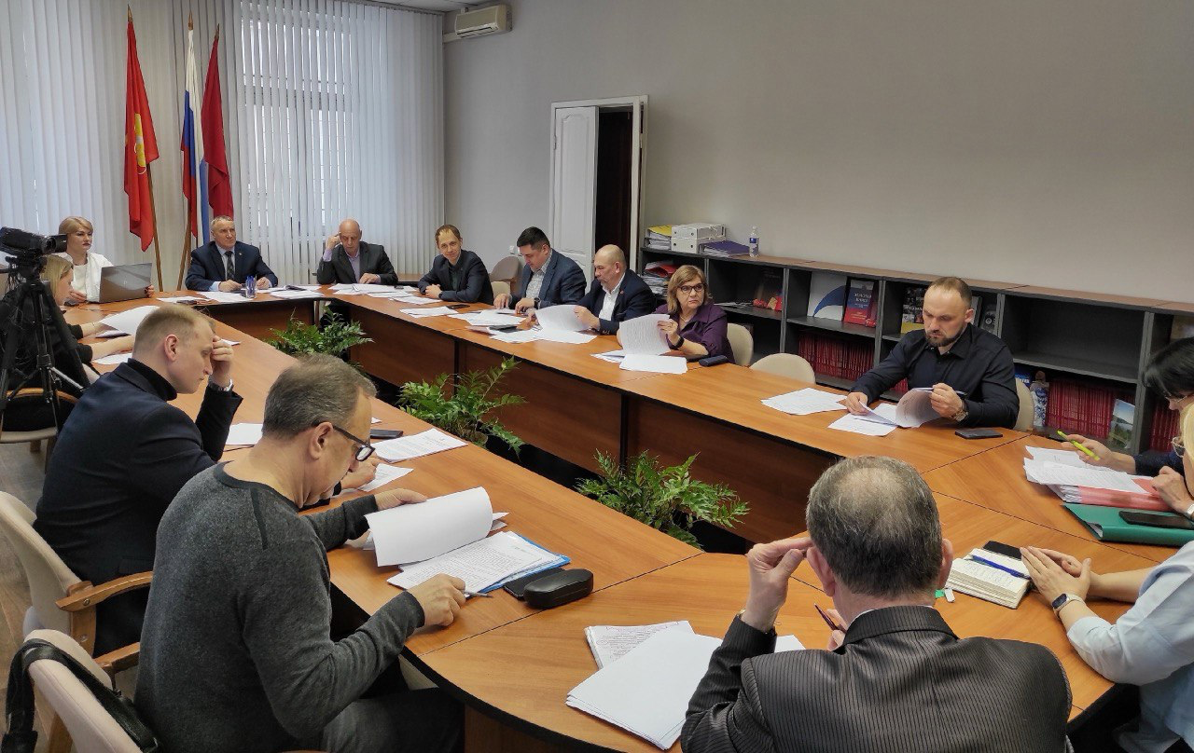
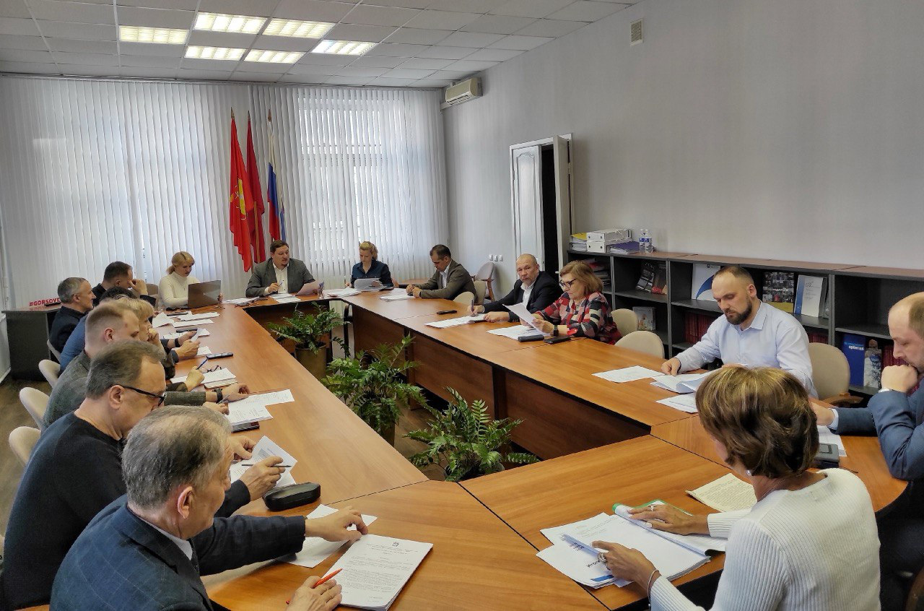
В 2024 году проведено 11 сессий (5 очередных и 6 внеочередных) Совета депутатов. Принято 99 решений. Из них 58 решений носят нормативный характер, 41 решение – индивидуальные правовые акты. На протяжении года на рассмотрение сессии Совета депутатов вносились вопросы о бюджете ЗАТО Железногорск, распоряжения муниципальной собственностью, о внесении изменений и дополнений в муниципальные правовые акты.
На заседаниях сессий Совета депутатов в 2024 году были заслушаны отчёты Главы ЗАТО г. Железногорск, председателя Счётной палаты ЗАТО Железногорск, начальника Межмуниципального управления МВД России по ЗАТО г. Железногорск Красноярского края, а также доклад представителя Уполномоченного по правам человека в Красноярском крае по ЗАТО Железногорск.
Для подготовки проектов решений на рассмотрение сессии Совета депутатов работают постоянные депутатские комиссии. Всего за 2024 год было проведено 66 заседаний постоянных комиссий Совета депутатов. Комиссия по бюджету собиралась 15 раз, комиссия по вопросам экономики, собственности и ЖКХ – 19 раз, комиссия по социальным вопросам собралась 15 раз, комиссия по вопросам местного самоуправления и законности провела 17 заседаний в 2024 году. В процессе обсуждения городских проблем депутаты вносят свои предложения и замечания.
Основным нормативно-правовым актом городского округа ЗАТО Железногорск является Устав, внесение изменений и дополнений в который находится в компетенции Совета депутатов ЗАТО г. Железногорск. За 2024 год принято 2 решения о внесении изменений и дополнений в данный нормативный документ в части опубликования (обнародования) муниципальных нормативно-правовых актов, а также изменения избирательной системы на территории ЗАТО Железногорск для выборов депутатов Совета депутатов ЗАТО г. Железногорск.
Еще одним важным нормативным документом для представительного органа является Регламент Совета депутатов. В феврале 2024 года было принято решение о внесении изменений и дополнений в данный документ в части участия депутатов Совета депутатов в заседаниях Совета депутатов и заседаниях постоянных комиссий и ответственности депутатов за систематическое отсутствие (в течение шести месяцев подряд) на всех заседаниях комиссии без уважительных причин.
В 2024 году единогласно было одобрено решение об исполнении бюджета за 2023 год. В течение отчётного года вносились корректировки в бюджет ЗАТО Железногорск, было принято 6 решений о внесении изменений в бюджет ЗАТО г. Железногорск на 2024 год и плановый период 2025-2026 годы.

Вхожу в две постоянные комиссии Совета депутатов: комиссию «по бюджету, финансам и налогам» и комиссию «по вопросам экономики, собственности и ЖКХ».
На заседаниях постоянной комиссии по бюджету, финансам и налогам были рассмотрены следующие нормативные акты:
1. Проект решения Совета депутатов «Об отчёте председателя Счетной палаты ЗАТО Железногорск».
2. Проект решения Совета депутатов «О внесении изменений в решение Совета депутатов ЗАТО г. Железногорск от 26.02.2009 № 52-388Р «Об утверждении положения об оплате труда депутатов, выборных должностных лиц местного самоуправления, осуществляющих свои полномочия на постоянной основе, лиц, замещающих иные муниципальные должности, и муниципальных служащих в органах местного самоуправления ЗАТО Железногорск».
3. Проект решения Совета депутатов «О назначении публичных слушаний по проекту решения Совета депутатов ЗАТО г. Железногорск «Об утверждении отчета об исполнении бюджета ЗАТО Железногорск за 2023 год».
4. Проект решения Совета депутатов «Об исполнении бюджета ЗАТО Железногорск за 2023 год».
5. Проект решения Совета депутатов «О внесении изменений и дополнений в решение Совета депутатов ЗАТО г. Железногорск от 14.12.2023 № 37-412Р «О бюджете ЗАТО Железногорск на 2024 год и плановый период 2025-2026 годов».
6. Проект решения Совета депутатов «О протесте прокуратуры ЗАТО
г. Железногорск на решение городского Совета ЗАТО г. Железногорск от 30.05.2000 № 57-528Р «Об утверждении Положения о Реестре муниципальной собственности ЗАТО г. Железногорск».
7. Проект решения Совета депутатов «О присвоении звания Почётный гражданин ЗАТО Железногорск Красноярского края».
8. Проект решения Совета депутатов «О внесении изменений в решение Совета депутатов ЗАТО г. Железногорск от 04.10.2007 № 31-195Р «Об утверждении Положения о местных налогах на территории ЗАТО Железногорск».
9. Проект решения Совета депутатов «О назначении публичных слушаний по проекту решения Совета депутатов ЗАТО г. Железногорск «О бюджете ЗАТО Железногорск на 2025 год и плановый период 2026-2027 годов».
В рамках первого этапа рассмотрения проекта бюджета ЗАТО Железногорск на 2025 год и плановый период 2026-2027 годы был рассмотрен прогноз социально-экономического развития ЗАТО Железногорск и основные направления бюджетной и налоговой политики ЗАТО Железногорск, а также основные характеристики проекта решения о местном бюджете (общий объем доходов бюджета, общий объем расходов бюджета, дефицит местного бюджета). По итогам второго этапа был сформирован депутатский наказ на 2025 год из 75 предложений.

На заседаниях постоянной комиссии по вопросам экономики, собственности и ЖКХ были рассмотрены следующие нормативные акты:
1. Проект решения Совета депутатов «О согласовании безвозмездной передачи имущества, находящегося в государственной собственности Красноярского края, в муниципальную собственность ЗАТО Железногорск, и утверждении перечня имущества» (школьный автобус).
2. Проект решения Совета депутатов «О согласовании безвозмездной передачи имущества, находящегося в государственной собственности Красноярского края, в муниципальную собственность ЗАТО Железногорск и утверждении перечня имущества» (кейс с методическими материалами урока).
3. Проект решения Совета депутатов «О внесении изменений в решение Совета депутатов ЗАТО г. Железногорск от 26.10.2023 № 34-381Р «Об утверждении Прогнозного плана (программы) приватизации муниципального имущества ЗАТО Железногорск на 2024 год».
4. Проект решения Совета депутатов «О согласовании Плана приватизации муниципального имущества – Муниципального предприятия ЗАТО Железногорск Красноярского края «Пассажирское автотранспортное предприятие».
5. Проект решения Совета депутатов «О согласовании Плана приватизации муниципального имущества – нежилого помещения, расположенного по адресу: Красноярский край, ЗАТО Железногорск, п. Подгорный,
ул. Кировская, 9, пом. 4».
6. Проект решения Совета депутатов «О внесении изменений в решение Совета депутатов ЗАТО г. Железногорск от 28.09.2021 № 11-113Р «Об утверждении Положения о муниципальном земельном контроле на территории ЗАТО Железногорск».
7. Проект решения Совета депутатов «Об утверждении Положения об управлении муниципальным имуществом, входящим в состав Муниципальной казны ЗАТО Железногорск».
8. Проект решения Совета депутатов «О внесении изменений в решение Совета депутатов ЗАТО г. Железногорск от 26.10.2023 № 34-381Р «Об утверждении Прогнозного плана (программы) приватизации муниципального имущества ЗАТО Железногорск на 2024 год».
9. Проект решения Совета депутатов «Об утверждении Положения об управлении муниципальным имуществом, входящим в состав Муниципальной казны ЗАТО Железногорск».
10. Проект решения Совета депутатов «О согласовании безвозмездной передачи имущества, находящегося в государственной собственности Красноярского края, в муниципальную собственность ЗАТО Железногорск и утверждении перечня имущества» (энциклопедии).
11. Проект решения Совета депутатов «Об утверждении Положения о порядке предоставления в аренду, безвозмездное пользование муниципального имущества, входящего в состав Муниципальной казны ЗАТО Железногорск».
12. Проект решения Совета депутатов «О согласовании Плана приватизации муниципального имущества – нежилого помещения, расположенного по адресу: Красноярский край, ЗАТО Железногорск, г. Железногорск,
ул. Григорьева, д. 6, пом. 65».
13. Проект решения Совета депутатов «О согласовании Плана приватизации муниципального имущества – нежилого помещения, расположенного по адресу: Красноярский край, ЗАТО Железногорск, г. Железногорск,
ул. Чапаева, д. 7, пом. 41».
14. Проект решения Совета депутатов «О согласовании Плана приватизации муниципального имущества – нежилого помещения, расположенного по адресу: Красноярский край, ЗАТО Железногорск, г. Железногорск,
ул. Советской Армии, д. 30, пом. 15/6».
15. Проект решения Совета депутатов «О согласовании Плана приватизации муниципального имущества – нежилого помещения, расположенного по адресу: Красноярский край, ЗАТО Железногорск, г. Железногорск,
ул. Советской Армии, д. 30, пом. 15/8».
16. Проект решения Совета депутатов «Об утверждении Положения об управлении муниципальным имуществом, входящим в состав Муниципальной казны ЗАТО Железногорск».
17. Проект решения Совета депутатов «О согласовании Плана приватизации муниципального имущества – нежилого помещения, расположенного по адресу: Красноярский край, ЗАТО Железногорск, г. Железногорск,
ул. Свердлова, д. 53, пом. 56».
18. Проект решения Совета депутатов «Об утверждении Положения об арендной плате за использование земельных участков на территории городского округа «Закрытое административно-территориальное образование Железногорск Красноярского края», предоставленных в аренду без проведения торгов», а также об определении значений коэффициентов, применяемых при определении арендной платы за использование земельных участков, государственная собственность на которые не разграничена, и находящихся в муниципальной собственности».
19. Проект решения Совета депутатов «О внесении изменения в решение городского Совета ЗАТО Железногорск Красноярского края от 28.09.2006
№ 17-97Р «Об утверждении Положения о порядке предоставления жилых помещений муниципального специализированного жилищного фонда на территории ЗАТО Железногорск Красноярского края».
20. Проект решения Совета депутатов «О внесении изменений в решение городского Совета ЗАТО г. Железногорск от 30.05.2000 № 57-528Р «Об утверждении Положения о Реестре муниципальной собственности ЗАТО г. Железногорск».
21. Проект решения Совета депутатов «О внесении изменений в решение Совета депутатов ЗАТО г. Железногорск от 07.07.2016 № 10-45Р «О Доске Почета ЗАТО Железногорск»;
22. Проект решения Совета депутатов «О награждении Почётной грамотой Совета депутатов ЗАТО г. Железногорск работников АО «РЕШЕТНЁВ».
23. Проект решения Совета депутатов «О согласовании Плана приватизации муниципального имущества – Муниципального предприятия ЗАТО Железногорск Красноярского края «НЕГА».
24. Проект решения Совета депутатов «О согласовании Плана приватизации муниципального имущества – нежилого помещения, расположенного по адресу: Красноярский край, ЗАТО Железногорск, п. Подгорный,
ул. Кировская, 9, пом. 4».
25. Проект решения Совета депутатов «О согласовании Плана приватизации муниципального имущества – нежилого помещения, расположенного по адресу: Красноярский край, ЗАТО Железногорск, г. Железногорск,
ул. Советской Армии, д. 30, пом. 15/6».
26. Проект решения Совета депутатов «О согласовании Плана приватизации муниципального имущества – нежилого помещения, расположенного по адресу: Красноярский край, ЗАТО Железногорск, г. Железногорск,
ул. Советской Армии, д. 30, пом. 15/8».
27. Проект решения Совета депутатов «О внесении изменений в решение городского Совета ЗАТО Железногорск Красноярского края от 29.06.2006
№ 14-72Р «Об утверждении Положения о порядке и условиях приватизации муниципального имущества на территории ЗАТО Железногорск Красноярского края».
28. Проект решения Совета депутатов «Об определении органа местного самоуправления, уполномоченного на реализацию положений Федерального закона от 01.04.2020 № 69-ФЗ «О защите и поощрении капиталовложений в Российской Федерации».
29. Проект решения Совета депутатов «Об утверждении Положения о порядке перечисления муниципальными предприятиями и хозяйственными обществами, сто процентов акций (долей), в уставных капиталах которых находятся в муниципальной собственности ЗАТО Железногорск, в бюджет ЗАТО Железногорск части прибыли, остающейся после уплаты налогов и иных обязательных платежей».
30. Проект решения Совета депутатов «О внесении изменений в решение Совета депутатов ЗАТО г. Железногорск Красноярского края от 25.10.2018 № 38-185Р «Об утверждении Положения о порядке сдачи в аренду, передачи в безвозмездное пользование муниципального имущества, закрепленного за муниципальными учреждениями на праве оперативного управления».
31. Проект решения Совета депутатов «О внесении изменений в решение Совета депутатов ЗАТО г. Железногорск от 26.10.2023 № 34-381Р «Об утверждении Прогнозного плана (программы) приватизации муниципального имущества ЗАТО Железногорск на 2024 год».
32. Проект решения Совета депутатов «О согласовании безвозмездной передачи недвижимого имущества из федеральной собственности в муниципальную собственность ЗАТО Железногорск и утверждении перечня имущества».
33. Проект решения Совета депутатов «О протесте прокуратуры ЗАТО
г. Железногорск на решение Совета депутатов ЗАТО г. Железногорск от 28.09.2021 № 11-113Р «Об утверждении Положения о муниципальном земельном контроле на территории ЗАТО Железногорск».
34. Проект решения Совета депутатов «О протесте прокуратуры ЗАТО
г. Железногорск на решение Совета депутатов ЗАТО г. Железногорск от 28.09.2021 № 11-114Р «Об утверждении Положения о муниципальном жилищном контроле на территории ЗАТО Железногорск».
35. Проект решения Совета депутатов «О согласовании Плана приватизации муниципального имущества – нежилого помещения, расположенного по адресу: Красноярский край, ЗАТО Железногорск, г. Железногорск,
ул. Чапаева, д. 7, пом. 41».
36. Проект решения Совета депутатов «О согласовании Плана приватизации муниципального имущества – нежилого помещения, расположенного по адресу: Красноярский край, ЗАТО Железногорск, г. Железногорск,
ул. Свердлова, д. 53, пом. 56».
37. Проект решения Совета депутатов «О согласовании Плана приватизации муниципального имущества – нежилого помещения, расположенного по адресу: Красноярский край, ЗАТО Железногорск, г. Железногорск,
ул. Григорьева, д. 6, пом. 65».
38. Проект решения Совета депутатов «О внесении изменений в решение городского Совета ЗАТО Железногорск Красноярского края от 29.06.2006
№ 14-72Р «Об утверждении Положения о порядке и условиях приватизации муниципального имущества на территории ЗАТО Железногорск Красноярского края».
39. Проект решения Совета депутатов «Об утверждении местных нормативов градостроительного проектирования ЗАТО Железногорск».
40. Проект решения Совета депутатов «О внесении изменений в решение Совета депутатов ЗАТО г. Железногорск от 25.04.2024 № 40-435Р «Об утверждении Положения об управлении муниципальным имуществом, входящим в состав Муниципальной казны ЗАТО Железногорск».
41. Проект решения Совета депутатов «Об утверждении Прогнозного плана (программы) приватизации муниципального имущества ЗАТО Железногорск на 2025 год».
42. Проект решения Совета депутатов «О внесении изменений в решение Совета депутатов ЗАТО г. Железногорск Красноярского края от 26.05.2011 № 15-92Р «Об утверждении Положения о порядке управления муниципальным имуществом, закрепленным за муниципальными учреждениями на праве оперативного управления».
43. Проект решения Совета депутатов «О внесении изменений в решение Совета депутатов ЗАТО г. Железногорск Красноярского края от 29.04.2008 № 41-271Р «Об утверждении Положений о порядке управления муниципальным имуществом».
44. Проект решения Совета депутатов «О согласовании Плана приватизации муниципального имущества – нежилого помещения, расположенного по адресу: Красноярский край, ЗАТО Железногорск, п.Подгорный,
ул. Кировская, 9, пом. 4».
45. Проект решения Совета депутатов «О согласовании Плана приватизации муниципального имущества – нежилого здания, расположенного по адресу: Красноярский край, ЗАТО Железногорск, г. Железногорск,
ул. Привокзальная, д. 29В».
46. Проект решения Совета депутатов «Об утверждении Положения о Реестре муниципального имущества ЗАТО Железногорск».
47. Проект решения Совета депутатов «О внесении изменений в решение Совета депутатов ЗАТО г. Железногорск Красноярского края от 20.08.2020 № 55-335Р «Об утверждении Генерального плана городского округа ЗАТО Железногорск на период по 2040 год».
48. Проект решения Совета депутатов «О внесении изменений в решение Совета депутатов ЗАТО г. Железногорск от 05.07.2012 № 26-152Р «Об утверждении Правил землепользования и застройки ЗАТО Железногорск».
49. Проект решения Совета депутатов «Об определении органа местного самоуправления, уполномоченного на проведение торгов в форме электронного аукциона на право заключения договоров на установку и эксплуатацию рекламных конструкций на земельных участках, зданиях или ином недвижимом имуществе, находящемся в муниципальной собственности, а также если иное не установлено законодательством, на земельных участках, государственная собственность на которые не разграничена».
50. Проект решения Совета депутатов «Об отмене решения городского Совета ЗАТО Железногорск от 20.03.2006 № 9-56Р «О правилах размещения средств наружной рекламы и информации на территории ЗАТО Железногорск».
51. Проект решения Совета депутатов «Об утверждении перечня объектов муниципальной собственности, в отношении которых планируется заключение концессионного соглашения в 2025 году».

Также комиссией по вопросам экономики, собственности и ЖКХ в 2024 году были рассмотрены такие актуальные городские вопросы, как целесообразность ликвидации МБУ «Комбинат благоустройства», результаты проведения ремонтных работ по ул. Ленина, состояние объектов благоустройства «Пляж» и «Бульвар Андреева», а также содержание объектов инициативного бюджетирования и объектов благоустройства общественных пространств, созданных по программе «ФКГС».

#депутатТокарев
#ЖелезногорскСделано
#СоветдепутатовЗАТОЖелезногорск

